Техническое задание: Модуль «CRM Лиды B2C»
Система: SapaCRM
Статус: Полная спецификация (Stage-Driven)
Стек: Java (Spring Boot), React, PostgreSQL, Keycloak

1. Общие сведения и Архитектура
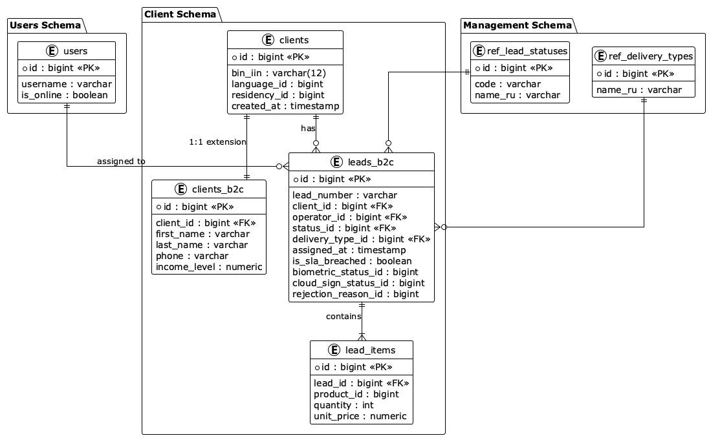
Модуль предназначен для управления полным жизненным циклом B2C-лидов (Online Shop и Telesales). Основной фокус — автоматизация распределения, контроль SLA и юридическая верификация сделок.
Ключевые принципы:
- Разделение данных: Базовые данные в client.clients, персональные B2C-атрибуты в client.clients_b2c (1:1).
- Типизация: Использование bigint для всех ID и Foreign Keys.
- SLA: Жесткий лимит 15 минут на первичную обработку.

2. Сквозные системные поля (Metadata)
Генерируются системой при создании лида. Отображаются в Header-панели карточки.
Поле в UI | Источник / Логика | Таблица в БД | Поле в БД | Тип
ID лида | System Auto | client.leads_b2c | id | bigint
Номер лида | Генерация (L-YYYYMM-XXXX) | client.leads_b2c | lead_number | varchar(50)
Канал поступления | API / ручная загрузка | client.leads_b2c | source_id | bigint
Оператор | Auto | client.leads_b2c | operator_id | bigint
Время назначения | System Time | client.leads_b2c | assigned_at | timestamp

3. Маппинг по этапам жизненного цикла

Этап 1: ACQUAINTANCE (Знакомство и Профиль)
Цель: Идентификация клиента. Данные распределяются между базовой таблицей и расширением.
Поле в UI | Обяз. | Источник / Справочник | Таблица в БД | Поле в БД
ИИН | Да | User Input | client.clients | bin_iin
Язык | Да | management.ref_languages | client.clients | language_id
Резидентство | Да | management.ref_residency | client.clients | residency_id
Фамилия | Да | Manual | client.clients_b2c | last_name
Имя | Да | Manual | client.clients_b2c | first_name
Телефон | Да | Manual | client_contact | phone
Email | Нет | Manual | client_contact | email

Этап 2: NEEDS (Выявление потребности и Корзина)
Цель: Формирование состава заказа.
Поле в UI | Обяз. | Источник / Справочник | Таблица в БД | Поле в БД
Продукт / Тариф | Да | management.ref_products | client.lead_items | product_id
Тип продукта | Да | Auto (Service/Device) | client.lead_items | item_type
Количество | Да | Manual (>0) | client.lead_items | quantity
Цена за ед. | Да | Price List Engine | client.lead_items | unit_price

Этап 3: VERIFICATION (Верификация и Скоринг)
Цель: Финансовая проверка и биометрическое подтверждение личности.
Поле в UI | Обяз. | Логика / Интеграция | Таблица в БД | Поле в БД
Сумма дохода | * | Обяз. для рассрочки | client.clients_b2c | income_level
Источник дохода | * | management.ref_inc_src | client.clients_b2c | income_source_id
Статус Биометрии | Да | External SDK Result | client.leads_b2c | biometric_status_id
Облачная ЭЦП | Да | eGov / Webhook | client.leads_b2c | cloud_sign_status_id

(пока не интегрированно)
Этап 4: SALE & CLOSED (Логистика и Финал)
Цель: Закрытие сделки и доставка.
Исход сделки | Поле в UI | Обяз. | Таблица в БД | Поле в БД
Все статусы | Тип доставки | Да | client.leads_b2c | delivery_type_id
Все статусы | Адрес | * | client.leads_b2c | delivery_address
Успех (WON) | Статус оплаты | Да | client.leads_b2c | payment_status_id
Отказ (LOST) | Причина | Да | client.leads_b2c | rejection_reason_id

4. API Контракты (REST)
Base URL: /api/v1/leads/b2c
- POST / — Создание лида (включая инициализацию профиля).
- GET /{id} — Получение карточки с вложенными объектами (LeadB2cResponseDto).
- PUT /{id}/status — Переход по воронке (валидация полей этапа).
- PATCH /{id}/verification — Обновление статусов Биометрии/ЭЦП.(пока не интегрированно)
Пример DTO (Response):
{
"id": 105,
"leadNumber": "L-202604-0001",
"clientBaseId": 500,
"b2cProfile": {
"firstName": "Alex",
"lastName": "Snow",
"contacts": [
{
"id": 12345,
"contactTypeId": 1,
"value": "+7705XXXXXXX",
"isMain": true
},
{
"id": 12346,
"contactTypeId": 2,
"value": "alex.snow@example.com",
"isMain": false
}
]
},
"status": {
"id": 1,
"code": "NEW"
},
"isSlaBreached": false
}

5. Системная логика

5.1. Round Robin (Распределение)
При поступлении лида с source_id (Сайт/Omni):
- Поиск операторов в users.users со статусом is_online = true.
- Выбор сотрудника с минимальным количеством активных лидов в статусе NEW.
- Update operator_id и фиксация assigned_at = now().

5.2. SLA
Фоновый процесс (Spring Scheduled):
- Каждую минуту выборка лидов, где status = NEW и now() - assigned_at > 15 min.
- Установка is_sla_breached = true.
- Отправка WebSocket-уведомления в UI Супервайзера.

6. SQL DDL (Инициализация)
-- Таблица расширения профиля
CREATE TABLE "client"."clients_b2c" (
"id" bigint PRIMARY KEY,
"client_id" bigint UNIQUE NOT NULL,
"first_name" varchar(255),
"last_name" varchar(255),
FOREIGN KEY ("client_id") REFERENCES "client"."clients" ("id")
);
-- Таблица лидов B2C
CREATE TABLE "client"."leads_b2c" (
"id" bigint PRIMARY KEY,
"lead_number" varchar(50) UNIQUE,
"client_id" bigint NOT NULL,
"operator_id" bigint,
"status_id" bigint,
"assigned_at" timestamp,
"is_sla_breached" boolean DEFAULT false,
"biometric_status_id" bigint,
"delivery_type_id" bigint,
"rejection_reason_id" bigint,
"created_at" timestamp DEFAULT now(),
FOREIGN KEY ("client_id") REFERENCES "client"."clients" ("id"),
FOREIGN KEY ("operator_id") REFERENCES "users"."users" ("id")
);
-- Состав заказа
CREATE TABLE "client"."lead_items" (
"id" bigint PRIMARY KEY,
"lead_id" bigint NOT NULL,
"product_id" bigint NOT NULL,
"quantity" int DEFAULT 1,
"unit_price" numeric(38,2),
FOREIGN KEY ("lead_id") REFERENCES "client"."leads_b2c" ("id")
);

